Министерство здравоохранения Украины
Украинский центр научной медицинской информации
и патентно-лицензионной работы

СОГЛАСОВАНО:
Начальник Департамента
организации и развития медицинской
помощи населению МЗ Украины

Р.А. Моисеенко

«______» ________ ______2010 г.

НЕЙРОФИЗИОЛОГИЧЕСКАЯ ДИАГНОСТИКА И ЛЕЧЕНИЕ

КОГНИТИВНЫХ НАРУШЕНИЙ

ПРИ ЗАБОЛЕВАНИЯХ НЕРВНОЙ СИСТЕМЫ У ДЕТЕЙ

Методические рекомендации

Донецк - 2010

Учреждение – разработчик:
Донецкий национальный медицинский
университет им. М. Горького
МОЗ Украины
Донецкий национальный технический
университет

Учреждения – соисполнители:
Донецкая областная детская
клиническая больница

Составители:
д.мед.н., проф. С.К. Евтушенко тел. (0622) 94-71-03
к.мед.н., доц. Т. М. Морозова тел. (0622) 94-71-03
к.мед.н., доц. А. А. Омельяненко тел. (0622) 94-71-03
к.мед.н., доц. Е. П. Шестова тел. (0622) 94-71-03
к.мед.н., доц. И. С. Луцкий тел. (0622)
к.мед.н., доц. В. А. Симонян тел. (0622)
к.мед.н., асс. А. Б. Грищенко тел. (0622)
асс. А.А. Трибрат тел.
врач А. В. Морозова тел. (0622) 94-71-03

Рецензенты:
главный детский невролог МЗ Украины,
зав. кафедрой детской неврологии и медико-социальной
реабилитации КМАПО, к.мед.н., доц. В.Ю. Мартынюк

СПИСОК СОКРАЩЕНИЙ

ВП - вызванные потенциалы

ГП – гиппокамп

ДЗ – дегенеративные заболевания

ЗКВП – зрительные когнитивные вызванные потенциалы

КВП – когнитивные вызванные потенциалы

КР – когнитивные расстройства

КЭЭГ – компьютерная электроэнцефалограмма

МРИ – магнитно-резонансное изображение

РС – рассеянный склероз

СКВП – слуховые когнитивные вызванные потенциалы

ССП - связанный с событием потенциал

УКН - умеренные когнитивные нарушения

фМРИ – функциональное магнитно-резонансное изображение

ВВЕДЕНИЕ

Прогрессирующий рост числа заболеваний головного мозга, которые сопровождаются нарушениями в познавательной сфере, в настоящее время делает актуальными необходимость дальнейшего изучения когнитивной дисфункции. Тем более что эта проблема имеет не только большую медицинскую, но и социальную значимость. Развитию исследований при когнитивной патологии способствовали успехи нейронаук, которые позволили внедрить в практику новые технологии, а также установить ряд ключевых молекулярных механизмов памяти и познавательных функций. Такие как нейровизуализация (в т. ч. для оценки функции и метаболизма головного мозга); нейрофизиологическая регистрация эндогенных потенциалов мозга, отражающих когнитивную составляющую корковых процессов восприятия и обработки информации; иммуногистохимический и ультраструктурный анализ "материального" субстрата когнитивных процессов. Всё это предопределило возможность внедрения в практику новых перспективных препаратов с прокогнитивным и нейропротекторным потенциалом.
Безусловно, эти тенденции распространились и на детскую неврологию, однако проблема когнитивной дезинтеграции у детей остается недостаточно изученной. В настоящее время диагностика КР возможна только при применении комплексного клинического, нейрофизиологического, нейровизуализационного и нейропсихологического методов исследования.
В практике детского невролога когнитивные нарушения встречаются при последствиях перенесенных заболеваний с поражением головного мозга в перинатальном периоде, мальформациях (дисгенезиях) головного мозга, хромосомных болезнях, врождённых обменных нарушениях с поражением нервной системы, органических постнатальных поражениях мозга, дегенеративных и демиелинизирующих заболеваниях.
Несомненно, важной проблемой является диагностика начальных стадий когнитивной дисфункции у детей. Решение ее будет способствовать своевременному назначению адекватной терапии и предотвращению ранней инвалидизации больных.
Методические рекомендации по нейрофизиологической диагностике и лечению когнитивных расстройств у детей разработаны в рамках совместной научно-исследовательской работы кафедры детской и общей неврологии ФИПО Донецкого национального медицинского университета и кафедры АСУ Донецкого национального технического университета.
Эти рекомендации издаются в Украине впервые и направлены на раннее выявление и объективизацию когнитивной дезинтеграции, мониторинг эффективности терапии при неврологических заболеваниях у детей.
Методические рекомендации рассчитаны на врачей: детских неврологов, детских психиатров, нейрофизиологов, педиатров, семейных врачей.

В неврологии и нейропсихологии под когнитивными функциями принято понимать наиболее сложные интегративные процессы в головном мозге, необходимые для осуществления рационального познания мира. К таким функциям относятся восприятие информации (гнозис), ее анализ и обработка (так называемые исполнительные функции), хранение информации (память) и передача информации (праксис и речь). О когнитивных нарушениях говорят в тех случаях, когда отмечается ухудшение в одной или более из выше указанных сфер по сравнению с преморбидным уровнем, то есть снижение мнестико–интеллектуальных способностей относительно индивидуальной нормы для данного пациента.
По степени тяжести КР разделяют на легкие, умеренные и тяжелые. Легкие когнитивные нарушения выявляются только с помощью наиболее чувствительных нейропсихологических и нейрофизиологических тестов. Эти нарушения не оказывают влияния на повседневную деятельность, однако, как правило, субъективно осознаются и вызывают беспокойство. При умеренной выраженности когнитивных расстройств нарушения не только выявляются с помощью специальных методик, но и заметны в повседневном общении с больным. При этом могут возникать затруднения в наиболее сложных видах деятельности, хотя в целом пациенты сохраняют независимость и самостоятельность. Наконец, если вследствие когнитивных расстройств возникает частичная или полная зависимость от посторонней помощи, речь идет о тяжелых когнитивных нарушениях или их крайне тяжелом проявлении - деменции.
Когнитивные дефекты у детей обусловлены широким спектром факторов и возникают вследствие перенесенных заболеваний с повреждением головного мозга в пре-/пери- и постнатальном периодах: ишемическое поражение мозга, энцефалит, травмы головного мозга, наследственные нарушения обмена и хромосомные болезни, мальформации (дизгенезии) головного мозга, артериопатии, дегенеративные и демиелинизирующие заболевания.
В соответствии с МКБ у детей принято выделять четыре степени умственной отсталости (F70-F79) - легкую, умеренную, тяжелую и глубокую. В отличие от врожденного или приобретенного в раннем детстве повреждения мозга, деменция (F00-F03) (буквально - слабоумие) является стойким снижением познавательной деятельности и утратой уже приобретенных знаний и навыков. Деменция, как диагноз, выставляется в случае патологии мозга, возникшей только после трехлетнего возраста. Под термином «задержка психического развития» (ЗПР) (F84.9- Общее расстройство развития неуточненное) понимают синдромы временного отставания психического развития в целом или селективное нарушение отдельных функций (моторных, сенсорных, речевых, эмоционально-волевых). Являясь следствием не постоянных факторов (недостаточности стимулов, социальной изоляции, плохого ухода), ЗПР может иметь обратимый характер. ЗПР нередко диагностируют на начальном этапе прогрессирующих дегенеративных заболеваний. В принципе, использование термина ЗПР правомерно лишь временно, до тех пор, пока либо произойдет выравнивание функций, либо проявит себя определенной симптоматикой органическое заболевание головного мозга.
КР тесно связаны с недостаточной сформированностью управляющих функций (УФ). Термин "управляющие функции" (в англоязычной литературе - ехеcutive functions) стал применяться с целью наиболее емкого определения функционирования префронтальных отделов головного мозга. Этому понятию соответствуют функции регуляции, программирования и контроля психических процессов (самосознание, планирование, самоконтроль, самооценка) УФ обеспечивают:
- когнитивные процессы, связанные с рабочей памятью, определением порядка и последовательности мыслительных операций, планированием и способностью прогнозировать результат, гибкостью мышления и использованием организационных стратегий;
- речевые процессы, связанные со скоростью речи, вербальной коммуникацией и использованием внутренней речи;
- двигательный контроль и упорядочение реакций, связанных с распределением усилий, соблюдением запрещающих инструкций, подавлением реакций, моторной координацией и последовательностью действий;
- эмоциональные процессы, связанные с саморегуляцией уровня активации, эмоций и мотиваций.
Пациент с поврежденными лобными долями сохраняет, до некоторой степени, способность выполнять большинство когнитивных навыков. Базовые способности, такие как чтение, письмо, простые вычисления, словесное выражение и движения, остаются в значительной степени незатронутыми. Обманчивым образом, пациент будет хорошо выполнять психологические тесты. Однако любая синтетическая активность, требующая координации многих когнитивных навыков в связный, целенаправленный процесс, будет серьезно ослаблена.
Сохранность когнитивных функций зависит не только от целостности различных церебральных структур, но и определяется взаимосвязью между различными регионами в обоих полушариях мозга. К стратегически значимым когнитивным зонам относятся: лобные доли; теменно-височно-затылочные области мозга; медиобазальные отделы височной доли, гиппокамп (ГП), передние и средние отделы зрительных бугров, связанные с лобными долями мозга и лимбической системой; заднее-нижне-боковой отдел и проекция зубчатого ядра полушария мозжечка, контрлатерального доминантному полушарию головного мозга; бледные шары, голубое пятно. Согласно современным представлениям, мозжечок участвует не только в регуляции сигналов от двигательных структур, но и обработке информации от зон, связанных с когнитивными функциями. Влияние мозжечка осуществляется через двусторонние связи между корой задне-нижне-боковых отделов его полушарий, средне-вентральными отделами зубчатого ядра, пробковидным ядром и нейронами коры полушарий головного мозга, в первую очередь ассоциативными полями лобных и задних отделов теменно-височной и затылочной долей. К КР приводит нарушение функционирования мозга за счет частично поврежденных структур или структур, функционально с ними связанных и распада ассоциативных связей между различными отделами коры головного мозга.
Результаты многочисленных экспериментальных и клинических наблюдений показали участие ГП в механизмах памяти и обучения. Есть мнение, что различные поля ГП (СА1 и СА3) могут в разной степени вовлекаться в реализацию процессов приобретения и консолидации следов памяти, что зависит от включения разных нейромедиаторных систем. Клетки ГП отличаются особой модальностью в отношении реакции на разного рода сенсорные стимулы, прежде всего зрительные и слуховые, которые непосредственно участвуют в процессах восприятия. Еще одной важной особенностью ГП является способность его нейронов реагировать на новизну обстановочных стимулов, участвовать в организации ориентировочного рефлекса, контролируя тем самым процессы внимания. Если внешние сигналы повторяются, утрачивая новизну, соответствующие нейрональные ответы угасают. Что соответствует закону перевернутой U кривой – ответы каждой из систем мозга максимальны, когда ее активность соответствует среднему уровню, и анормально снижаются, если уровень активации системы выше или ниже среднего.
Гибель клеток ГП в случае органической церебральной патологии определяется рядом патохимических процессов. По сравнению с прочими клеточными элементами мозга, страдающими при различных повреждениях, ранимость ГП и корковых нейронов особенно высока, напрямую коррелирует с выраженностью когнитивных нарушений. Характер патохимических сдвигов, приводящих к грубым функциональным и/или морфологическим изменениям на клеточном уровне весьма многообразен. Среди них можно условно выделить несколько наиболее значимых и обычно сочетающихся друг с другом вариантов, таких как оксидантный стресс с повышенным содержанием свободных радикалов; нарушение нейромедиаторных механизмов в первую очередь глутаматергических и ацетилхолина; дефицит нейротрофинов, которые участвуют в процессах нейрогенеза. К запуску свободно-радикальных процессов ведет ухудшение мозговой гемодинамики (инсульт, травма, артериопатии), дисметаболические нарушения и нейродегенеративные заболевания. Активные формы молекулярного кислорода при определенных обстоятельствах (накопление супероксидных и гидроксильных радикалов и др.) приобретают токсические свойства и приводят к гибели клеток различных структур, в том числе и ГП. Происходит это вследствие перекисного окисления липидов, фрагментации ДНК, смещения равновесия между активностью про- и антиоксидантных ферментов в пользу первых. Среди медиаторных аминокислот наиболее важной представляется синаптическая функция глутамата, который служит основным возбуждающим передатчиком для моносинаптических путей в ГП. Его постсинатические эффекты реализуются посредством двух видов ионотропных рецепторов. Одни – АМРА-типа (чувствительные к α-амино-3-гидрокси5-метил-4-изоксазол-пропионовой кислоте) связаны с каналами, проницаемыми для ионов Na и К, другие NMDA (N-метил-D-аспартата) – обеспечивают поступление в нейроны ионов Са. Активация глутаматергических рецепторов происходит при многих процессах в головном мозге, включая двигательные, перцептивные и когнитивные функции.
Весьма существенно, что гиперактивность глутаматергической передачи имеет порой определяющее значение для формирования нейродегенеративных, ишемических, эпилептических поражений головного мозга. Накопление в синаптической щели значительных количеств глутамата в патологических условиях и последующее перевозбуждение постсинаптических рецепторов, особенно NMDA-типа, оборачивается так называемым «глутаматным ударом» с катастрофическими для нервных клеток последствиями. Массивный вброс в клетку ионов Са запускает каскадные реакции, ведущие к разобщению окислительного фосфорилирования, активации ферментов, повреждающих мембранные структуры, накоплению ПОЛ. На заключительном этапе в гибели нейронов активно участвует окись азота, образующаяся при включении NMDA-рецепторов. Таким образом, чрезмерное накопление синаптического глутамата либо его повышенное образование обусловливают выраженную клеточную дегенерацию в тех структурах, которые обладают наиболее высокой плотностью глутаматергической медиации. В тоже время препараты, влияющие на NMDA-рецепторы (дизоциплин, мемантин, ибикса, энцефабол), с одной стороны физиологически активируют их в стуктурах связанных с памятью и обучением, а с другой, блокируют при эксайтотоксичности, обеспечивают нейропротективное действие. КР и повреждение ГП, обусловливают не только избыток, но и дефицит возбуждающих аминокислот. В частности, с возрастом в лобной коре и ГП заметно снижается плотность NMDA, а при определенных патологических процессах падает число и АМРА-рецепторов, поэтому активация глутаматергической передачи посредством глицина либо использование антагонистов АМРА-рецепторов способны вызвать ноотропный эффект.
Помимо изменения синаптической миссии возбуждающих аминокислот, существенный вклад в ухудшении внимания, памяти и развитии тяжелых КР вносит нарушение центральной холинергической передачи. Ацетилхолин контролирует активность как тормозных ГАМКергических, так и возбуждающих глутаматергических элементов. Низкий уровень холина провоцирует апоптоз и может быть причиной образования нейротоксического β-амилоида. Препараты, восполняющие дефицит ацетилхолина - холиномиметик центрального действия холина альфосцерат (глиатилин) и ингибиторы холинэстеразы (нейромидин, галантамин и его аналоги реминил, нивалин) улучшают холинергическую передачу в мозге и модулируют физиологическую активность Н-холинорецепторов и способствуют восстановлению когнитивных функций.
Интенсивно развиваются представления о конформационной патологии нейрональных белков и универсальных механизмах фибриллогенеза в нейронах и глиальных клетках. Большое значение имеет функциональная активность восходящих систем, модулирующих интегративную деятельность мозга, прежде всего дофаминергических: нигростриарной, мезокортикальной, мезолимбической. Заметный вклад в нормальную познавательную деятельность вносят норадренергические нейроны и пути, восходящие к ГП из голубого пятна (locus ceruleus) ствола мозга. Повышение уровня норадреналина приводит к развитию новых нейронов в ГП. Норадреналин непосредственно влияет на прекурсоры, которые инициируют сигналы, приводящие к процессам нейрогенеза в ГП. Норепинефрин также активирует прекурсоры β3-адренергические рецепторы. Уменьшение числа нейронов голубого пятна способствует падению плотности адренорецепторов в ГП и понижением уровня норадреналина. В результате нарушения дофаминергических проекций: снижение плотности D1- и D2-рецепторов в префронтальной коре и других отделах мозга, снижение интенсивности связывания транспортеров дофамина, угнетение активности тирозингидроксилазы и дофадекарбоксилазы, снижение активности норадренергической передачи в коре и значительное уменьшение норадренергических волокон от префронтальной коры развиваются как двигательные, так КР. Дефицит эпифизарного гормона мелатонина так же может служить причиной этих сдвигов.
Особое значение в деятельности ГП и коры имеют нейротрофины, которые принадлежат к физиологически значимым полипептидам, регулирующим рост дифференцировку и функцию нервных клеток. Их эффекты направлены на увеличение функциональной пластичности, реализуются посредством специфических тирозинкиназных (Trk) рецепторов. Участвуя в процессах нейрогенеза, нейротрофины способствуют развитию аксонов и дендритов, а также модуляции синаптической передачи.
Память является частью нейрокогнитивной системы и различается в зависимости от длительности хранения и использования информации, типа смысловой организации и анатомо-морфологических образований, связанных с этим процессами. Дифференциация систем памяти представлена в таблице 1. Модально-специфические нарушения памяти распространяются только на раздражители, адресуемые какому-то конкретному анализатору или обусловленные узкоспециализированным способом обработки информации. Обычно говорят о зрительной, слуховой, вкусовой, обонятельной, речевой, болевой, тактильной, двигательной, музыкальной памяти. Считается, что долговременная память связана с ассоциативной корой. В адресации памятных следов в определенные участки коры важную роль играют медиальные отделы височной области полушарий, включающие энторинальную кору и ГП. Эти структуры имеют обширные связи, как между собой, так и с проекционными и ассоциативными отделами коры и участвуют в механизмах памяти и обучения. При запоминании они направляют сигнал в ассоциативную кору для длительного удержания в памяти, а при необходимости вспомнить - указывают адрес, где хранится связанная с поступившим сигналом, информация. Различие между двумя структурами гиппокампального комплекса заключается в том, что энторинальная кора участвует в сохранении сведений вне их связи с контекстом (процедурная память), а для более сложных сигналов - семантическая (смысловая) память или узнавание. ГП важен для декларативной памяти (воспоминание). Эпизодическая память отличается от других систем памяти тем, что дает человеку возможность помнить прошлый опыт, позволяет помнить события, действительно имевшие место в определенный момент жизни и наряду с семантической памятью составляет декларативную (эксплицидную или вербальную) память. Повреждение ГП приводит к нарушению декларативной памяти. Такие больные могут достаточно хорошо усваивать новые сведения, в том числе язык, приобретать сложные двигательные навыки, успешно учиться в школе и иметь высокий интеллектуальный коэффициент. В то же время они беспомощны в повседневной жизни, так как не помнят последовательности событий, не ориентируются во времени, не могут составить плана на будущее. Англоязычные авторы говорят при этом о нарушении двух свойств: belongings (принадлежности) и appointments (приуроченности события ко времени). Данная патология проявляется только с 5-6-летнего возраста, то есть с того момента, когда здоровый человек начинает себя помнить.

Таблица 1. Дифференциация систем памяти.
Виды памяти | Важнейшие вовлеченные анатомические структуры | Длитель-ность хранения информации | Тип осознания | Пример
Эпизодическая память | Глубинные отделы височных долей, передние ядра таламуса, маммиллярные тела, fornix, префронтальная кора | Минуты - годы | Явная, определенная (эксплицитная);  декларативная | Воспоминание коротких сюжетов: что Вы ели на ужин вчера вечером?; как Вы провели прошлый день рождения?
Семантическая память | Нижненаружный отдел височных долей | Минуты - годы | Явная, определенная (эксплицитная);  декларативная | Знание: в какой стране Вы живете, кто президент?; какого цвета лев; чем отличаются вилка и расческа
Процедурная память | Базальные ганглии, мозжечок, supplementary motor area | Минуты - годы | Явная, определенная (эксплицитная) или неявная, безусловная (имплицитная), недекларативная | Управление стандартными велосипедом/машиной (эксплицитная); запомнить последовательность чисел и тональности звука при наборе телефонного номера и попытаться воспроизвести их в памяти (имплицитная)
Рабочая память | Фонологическая: префронтальная кора, зона Broca, зона Wernickе  Пространствен-ная: префронтальная кора, зрительная ассоциативная зона | Секунды - минуты; информация активирует-ся повторе-нием или действием | Явная, определенная (эксплицитная);  декларативная | Фонологическая: сохранение ранее набираемого телефонного номера «в вашей голове»  Пространственная: мысленное следование маршрутом или воспроизведение объектов в своей памяти

Наряду с ГП важную роль в сохранении последовательности событий в памяти играет лобная кора. В ней можно выделить три группы нейронов: одни реагируют на действующий сигнал, другие сохраняют его след до того момента, когда необходимо дать поведенческий ответ, и, наконец, третьи включают ответную реакцию. Нейроны разряжаются последовательно и как бы передают эстафету от одной группы к другой.
С точки зрения межполушарной асимметрии были обнаружены следующие феномены памяти: 1) при непосредственном запоминании (когнитивная новизна) и воспроизведении в мнестическую деятельность, прежде всего, включается правое полушарие, а при отсроченном воспроизведении (когнитивная рутина) – левое; 2) при левостороннем поражении мозга непосредственное воспроизведение материала более сохранно, чем при правостороннем. Особая роль, которую играют лобные доли и правое полушарие в обработке новой информации и левое полушарие — в выполнении рутинных действий, позволяет предположить, что динамические изменения, ассоциируемые с обучением, двояки. По мере обучения очаг когнитивного контроля сдвигается с правого полушария к левому и от лобных — к теменно-височным отделам коры.
В теоретических, нейрофизиологических нейровизуализирующих функциональных исследованиях принято связывать вполне конкретные интегративные функции с определенными областями мозга. При решении задач вовлекающих образное, пространственное и абстрактно-вербальное мышление метод картирования корковых связей, фМРИ и трактография выявили фокусы взаимодействия, которые типичны для разных видов мышления, но различаются топографически. Так, при образном мышлении фокусы локализуются в теменно-височной коре. При абстрактно-вербальном мышлении они располагаются в лобной коре. При пространственном мышлении, включающем элементы как образного, так и абстрактного мышления, связи сходятся к теменной и лобной коре. Фокус объединяет и синтезирует информацию, циркулирующую в различных нейронных сетях, на основе чего принимается решение. Существенно, что решение не может быть найдено при включении "не той" когнитивной системы. Нейрофизиологические исследования с применением усреднения ЭЭГ показали, что вызванные потенциалы (ВП) определенной модальности представляет собой весьма стабильный феномен, хорошо сохраняющий свои формальные и количественные характеристики при повторных исследованиях. Колебания ЭЭГ и КВП связаны с различными и независящими процессами в мозге: ЭЭГ – процессы саморегуляции в коре и модулированием потока информации в корково-подкорковых нейронных сетях, а ВП отражают реакции мозга на внешнее событие. Все эти данные поддерживают существующую парието-фронтальную интеграционную теорию, согласно которой познавательная деятельность и интеллект определяются способностью мозга интегрировать различные виды процессов.
Когнитивные («эндогенные») вызванные потенциалы (КВП) или связанные с событием потенциалы (Event-Related Potentials) (ССП) - регистрируемая во времени электрическая стереотипная активность головного мозга, которая является непосредственным результатом мышления. Компоненты КВП связаны с когнитивными операциями (первичная обработка сенсорной информации, семантическое значение сигнала, пространственная локализация, кодирование эмоций и ощущений, определение физических и семантических отличий, выбор и подавление действий, контроль результатов). Например, сенсорная обработка зрительной информации происходит в затылочной коре через 30 мс после предъявления стимула, с последующим обращением в зону ассоциативной коры (60-70 мс) и к ГП (90-100 мс), где происходит первичная оценка информации. При выполнении задачи в течение 120-270 мс формируется рабочая память, за которую отвечает фронтальная область (выполнение задачи) и затылок (визуальное соподчинение), которые координирую друг друга при визуальных задачах памяти и оценке информации. Далее происходит обращение к семантической (400 мс) и декларативной памяти (500-600 мс).
Мозговую дисфункцию можно классифицировать на основе ее связи с расстройствами мозговых систем и диагностировать согласно с отклонениями от нормы соответствующих параметров спектров ЭЭГ и КВП. Использование различных тестов и модальностей позволяет исследовать функции практически всех областей мозга. Это послужило основанием для широкого применения метода ССП в оценке когнитивной активности мозга. По существу неврологи, психиатры и психологи, впервые получили в распоряжение инструмент, который дает возможность достаточно объективно анализировать эндогенные когнитивные события, происходящие в мозге и служить для изучения их нарушений.
КВП или ССП относятся к длиннолатентным вызванным потенциалам с эпохой анализа более 100 мс. Компоненты сигнала обозначаются полярностью волны/пика (N – отрицательный и Р – положительный) с цифрами, которые соответствуют времени регистрации пика в миллисекундах (латентность) (N200, P300, N400, Р600) или полярностью с одинарным номером пика соответствующей латентности (N2, P3, N4, Р6).
Номенклатура ССП представлена акронимами ELAN (early left anterior negativity) - ранняя левосторонняя негативность или ранний предшествующий негативный пик; MMN (мismatch negativity)- негативность несоответствия или отрицательный пик несоответствия; CNV (contingent negative variation) – вероятностная отрицательная волна или негативная волна ожидания.
Пики это части сложного потенциала, возникающего в модели направленного внимания при выполнении когнитивной задачи. Процесс отбора значимого стимула включает в себя модально-специфическую сенсорную часть (восприятие), связанную с физическими параметрами стимула адресуемого конкретному анализатору и отражается параметрами ранних компонентов КВП (V-волна) – негативно-позитивный комплекс (N1- P1-N2) с латентностями пиков от 70 до 200 мс. Следующим этапом является первичное опознание и классификация стимулов, что наиболее четко регистрируется в отрицательной пиковой латентности от 95 до 250мс после подачи стимула. Затем следует окончательная идентификация стимула, запоминание (рабочая память), компарация (сличение) стимула с образцом и обновление содержания в памяти - комплекс N200 – Р300. Все эти события завершает пик Р300, который свидетельствует о принятии решения в отношении связанного с ним действия или поставленной когнитивной задачи. Сигналы, отражающие более позднюю латентность, обусловлены семантической обработкой и доступом к семантической памяти, переводом из оперативной памяти в долговременную память, а также комплексной согласованностью ответа с памятью, семантическим планом высказывания и лексикой (N400) или процессами, связанными с грамматикой и синтаксисом (Р600). Различные системы памяти имеют определенное электрофизиологическое выражение в форме сигнала КВП в виде позитивного сдвига его поздних "когнитивных" волн с латентностью около 400 мс для семантической и 500-700 мс для декларативной памяти, что было доказано, в частности, с помощью прямого отведения от ГП через электроды.
Методика выделения связанных с событием длиннолатентных когнитивных потенциалов основана на распознавании в серии часто подаваемых стимулов более редкого значимого стимула-мишени (триггера), отличающегося по определенным параметрам. Так называемая ситуация случайно возникающего события - «odd-ball paradigm”. Эта методика имеет различные модификации, но в большинстве случаев исследуемого человека просят определенным образом реагировать на значимый стимул (считать их количество или нажимать на кнопку). Заявленное время ожидания для компонентов КВП - часто величина переменная; например, компонент N400, экспонирует пиковую латентность между 300 мс – 500мс. Латентность пиков и комплексов регистрируемых эндогенных событий в здоровом мозге не зависит от того какой модальности стимул присутствует: визуальный, слуховой, осязательный, обонятельный, вкусовой. Тайминг ответов отражает длительность интегративных действий и информационной обработки стимула в стратегических когнитивных зонах.
Необходимо отметить, что анализ латентности КВП в зависимости от экспериментальных условий можно разделить на две категории активная и пассивная латентность. Пассивная латентность наблюдается в случае предъявления значимого стимула в череде стандартных без особых указаний исследуемому. При обычном выделении ответов на отличающиеся стимулы без условия их распознавания ранние компоненты (V-волна), свидетельствуют о сохранности первичного восприятия. Активная латентность, выявляется при выполнении когнитивной задачи с участием обследуемого: регистрация опознанного стимула путем нажатия на кнопку. Оценка мультимодальных КВП в категории пассивной латентности может быть полезна при наличии у пациентов двигательных нарушений, у детей раннего возраста, при синдроме аутизма и других тяжелых повреждениях мозга. Сигнал на незначимый стимул, также должен быть исследован, чтобы гарантировать, что когнитивный ответ возникает благодаря значимому стимулу и отличается от изменения второстепенного сигнала.
На компоненты ССП влияют различные факторы: сложность задачи опознания значимых стимулов, вероятность их появления, межстимульный интервал, уровень направленного внимания, интенсивность стимула, характер стимуляции, возраст, когнитивные способности, состояние оперативной памяти и др.

ССП N100 (N1) является выраженным, отрицательно-направленным КВП. Этот пик возникает у взрослых между 80 мс и 120 мс после предъявления стимула и распространяется по большей части над фронтоцентральным регионом скальпа. Его извлекает любой непредвиденный стимул при отсутствии направленного распознавания по предварительному требованию при визуальной, обонятельной, температурной, болевой, вестибулярной, дыхательной и соматосенсорной стимуляции. Но более всего пик выражен при слуховой стимуляции.
Есть три подтипа взрослого слухового комплекса N100.
• T-комплекс N100a, наиболее выражен над височными электродами в 75 мс
• N100b или vertex - N100, латентность100 мс над отведением Cz
• T- комплекс N100c, латентность около 130 мс.
Оба T-комплекса N100 слухового КВП генерируются слуховой ассоциативной корой в верхней височной извилине.
Амплитуда N100 зависит от непредвиденности стимула: пик слабее, когда стимулы повторяющиеся, и сильнее, когда они случайны. Предупреждение о подаче стимула также нивелирует N100. Когда задание требует активного ответа на стимул, с использованием кнопки, пик N100, может, даже исчезать. Этот эффект напрямую связан с интеллектом, так как снижение N100 для направленно-контролируемых стимулов происходит больше всего у людей с высоким интеллектом. Так при синдроме Дауна амплитуда однородно-вызванного ответа на незначимый стимул фактически превышает ответ на случайный значимый стимул. Амплитуда N100 показывает рефрактерность при повторении стимула: при повторных представлениях стимула вначале уменьшается, но после короткого периода молчания, возвращается обратно к предыдущему уровню. Пик N100 редуцируется при депривации сна, что связано с замедленной способностью запоминать (кратковременная память). Как в REM так и NREM стадиях сна латентность N100 удлинена.
Особенности N100 у детей. У детей от одного до четырех лет, доминирующим пиком является положительный ВП P100. У дошкольников и младших школьников появляется негативный пик с латентностью 200 мс, который превалирует над ВП. Подобный для взрослого человека комплекс N100-P200 развивается только к 10 летнему возрасту. Созревание N100 определено межполушарной асимметрией: зрелый пик N100a в левом полушарии регистрируется к трем годам, в правом полушарии к семи или восьми годам. В юности потенциал N100 идентичен по топографии взрослым. Пик N100 переходит в следующий пик P200, составляя комплекс "N100-P200" или "N1-P2".
Клиническое использование: пик N100 – показатель задержки когнитивного развития. Многие КР и церебральные повреждения ассоциированы с изменениями в ответе N100:
- дизлексия или специфическое нарушение речи
- шизофрения
- больные с сосудистыми поражениями, вестибулопатией и более низкой амплитудой N100 имеют меньшее повреждение, чем больные с высокими амплитудами
- головная боль и мигрень ассоциированы с увеличением амплитуды N100
- пик N100 увеличивается на 10 - 20%, когда слуховой стимул синхронизируется с диастолической фазой сердечного выброса.
Показатель N100 можно использовать, для идентификации поражения слуховой системы, когда устные или динамические ответы не могут быть использованы. Например, в критическом состоянии, коме или апаллическом синдроме. Полученные данные являются прогностическими и могут помочь предсказать вероятность степени восстановления когнитивных функций.
ВП MMN - отрицательный пик несоответствия (Mismatch negativity), который возникает с типичной латентностью 150-250 мс после подачи девиантного стимула. Это может происходить в любой сенсорной системе. Например, редкий девиантный (Д) звук может быть рассыпан среди серий частых стандартных (с) звуков (например, сссссссссД ссссссД сссДссс...). Триггер может отличаться от стандарта одним или несколькими перцепционными особенностями, как например, музыкальность, продолжительность или громкость. Слуховой MMN – негативный потенциал с фронто-центрального отведения и источниками в слуховой коре и оперкулярной части нижней лобной извилины справа. В случае визуальных стимулов, MMN возникает после неожиданного изображения в повторяющейся последовательности визуального ряда в ответ на отклонение в таких аспектах как цвет, размер и форма. Визуальный MMN - затылочный негативный потенциал с источниками в первичной визуальной коре. Амплитуда и латентность MMN зависит от того на сколько отличается девиантный стимул от стандарта. Большие отклонения извлекают MMN с более ранней латентностью. Для очень больших отклонений, MMN может даже частично перекрыть N100. MMN - волну можно извлечь в случае, когда субъект не обращает направленное внимание на стимулы, в пассивном режиме.
Существуют три теории предполагающие возникновение MMN. Теория "следа господствующей памяти" - MMN является ответом на нарушения простых правил, управляющих свойствами информации, то есть результатом нарушения автоматически сформированной, краткосрочной нервной модели или следа памяти физически или абстрактно опосредованной регулярности. Теория "свежей афферентации" предполагает, что сенсорные центростремительные нейрональные элементы, которые настроены на свойства стандартного стимулирования, отвечают не так энергично на частое повторение стимула. Редкий девиантный сигнал активизирует новую популяцию нейрональных элементов, которые дифференцируют изменение свойств стимула («свежая афферентация»), и, отвечая более энергично извлекают MMN. Третий взгляд - сенсорный ответ специфических нейронов памяти.
ССП P300 (P3) волна с положительным отклонением около 300 мс. Присутствие, величина, топография и время этого сигнала часто используется как электрофизиологическая мера когнитивной функции в процессах принятия решения. В норме Р300 имеют широкую топографию распределения с преобладанием в фронто-центральной области, реже в теменно-центральных отделах с незначительной межполушарной асимметрией. Волна Р300 непосредственно формируется, как результат возбуждения постсинаптических потенциалов генерируемых через глютаматергические сети, с играющими особенно важную роль NMDA - рецепторами. GABА-ергические и холинергические влияния также модулируют проявление P300. GABA создает ингибирующие постсинаптические потенциалы, которые стремятся понизить амплитуду волны и увеличить время латентности. Ацетилхолин является модулятором с противоположным эффектом. Норэпинефрин, допамин и серотонин также вовлечены в модуляцию P300, но результаты их влияния недостаточно изучены.
Сигнал P300 - сложная запись от большого количества нейронов. Имеет место дискуссия об анатомическом базисе происхождения P300. Стратегические функциональные структуры включают глубокие, близко расположенные к лимбической системе части мозга (миндалину, ГП и парагиппокампальную извилину) и более поверхностные регионы (задние и верхние отделы теменной коры, поясную извилину и темпоропариетальную кору). Обнаружено, что повреждение на стыке височно-теменных зон приводит к исчезновению пика. Одна из гипотез связывает P300 с активацией синего пятна: норадренергического понтинного центра в стволе мозга. Роль этой норадренергической циркуляции - придавать силу значимым стимулам для принятия дифференцированного исполнительного решения. Волна P300 состоит из двух небольших волн, известных как сигналы P3a и P3b. Эти компоненты отвечают индивидуально на различные стимулы. фМРИ данные свидетельствуют, что эти подкомпоненты, фокусируются в различных зонах мозга. Волна P3a отражает управляемые стимулом лобные механизмы внимания - допаминергический процесс в решении задачи. Волна P3b соответствует главному пику P300, генерируется теменной и нижне- височной деятельностью и имеет более высокую амплитуду над этими отведениями. Волна Р3b связана со многими видами высших корковых функций, включая оценку значимости стимула, перераспределение внимания и переработку информации перед ее перемещением из кратковременной памяти в долговременную память - холинергический механизм. Эти две небольшие волны ССП иногда называют «не мишень» (P3a) и «мишень» (P3b). Последний компонент в P300 был назван P3f или P2a, исходя, из орбито-фронтальной коры он проецируется на лобные электроды. Этот компонент соотносится с принятием решения, а его пиковая латентность предшествует P3a и P3b. Существуют сложные взаимодействия между волнами P3a, P3b, P3f и другими когнитивными пиками, которые дают начало регистрируемому на скальпе комплексу P300. Исследователи также дискутируют относительно того генерируется ли ССП в ответ на стимул («выстреливает» или «не выстреливает» популяция нейронов на предъявляемый стимул) или моделирует “фазу сброса” (популяция нейронов реагирует, фокусируя паттерн ответа на специфическую фазу в предъявлении стимула). Недавнее исследование, свидетельствует, что эти обе возможности играют свою роль в возникновении ССП. Таким образом, P300 отражает когнитивную модель нейрофизиологических изменений, которые обновляются после получения последней контекстуальной информации. Поскольку КР часто коррелированны с модификациями в компонентах P300, латентность и изменение формы волны может использоваться как клинический маркер и показатель эффективности терапии при когнитивной дезинтеграции.
Латентность и амплитуда Р300 зависит от индивидуальных различий в когнитивных способностях, состояния рабочей памяти, возраста и условий предъявления стимулов. Наиболее короткое латентное время и наибольшая амплитуда пика регистрируется у людей с высокими когнитивными способностями. Церебральные повреждения, приводящие к ухудшению информационной обработки, обычно проявляются снижением амплитуды P300 в целом. Недавние изучения, предполагаемой причины снижения амплитуды P300 при шизофрении, идентифицировали полиморфизм нуклеотида в гене, который кодирует фермент катехоламин-O-метилтрансферазу, критичный в нарушении дофаминергических проекций. Общепринято, что изменения в амплитуде P300 связаны со специфической задачей и зависят от увеличения или уменьшения интенсивности требуемой энергии или уровня бодрствования.
Пик N400 – семантический связанный с событием компонент потенциала. Он характеризуется как негативное отклонение (топологически распространяется над центрально-теменными зонами скальпа). Пиковая латентность регистрируется около 400 мс после предъявления стимула. Факторы, воздействующие на амплитуду N400, включают (но не ограничиваются) частоту, изменение орфографии, повторение и соответствие высказыванию или контексту. Пик N400 играет существенную роль в лингвистической обработке. В моделях понимания речи, пик N400 часто ассоциирован с семантической интеграцией слов в контекст предложения. Чем сложнее интегрировать слово в предыдущий контекст, тем более выражен N400.
В эксперименте, который демонстрирует выявление N400, предъявляется визуально (одно напечатанное слово за один раз в центре экрана) или аудиологически разговорное предложение. Некоторые предложения являются семантически неправильными, например: "я наслаждаюсь ходьбой в вечерах" или имеют неожиданные или девиантные окончания, например: "мне нравится мой кофе со сливками и собакой". При сравнении сигнала в ответ на вероятное и неожиданное слово это будет видеться как волновой эффект КВП с пиковой латентностью приблизительно 400 мс после неожиданного стимула. Амплитуда пика N400 растет со стимулами, у которых наиболее выражено отсутствие жесткой, семантической интеграции. Это означает, что в контексте, где предполагались "львы", например: "Зебры убежали, близко охотятся ..." слово "кролики" вызовет больший N400, чем "тигры", но меньший, чем "велосипеды" или "кактусы". Это интерпретируется, как, показатель больших когнитивных обрабатывающих затрат для интеграции слова в предложение – которое строго, конъюгирует в значимый контекст с кроликами, охотой на зебр, и зебр вообще. В частности охота на зебр, наводит на одну мысль о львах. Пик N400 можно также извлечь при прослушивании музыки с неожиданной мелодией, неправильным мотивом, песней с неправильными словами или предъявлении картин с неожиданными значениями.
Таким образом, пик N400 не ограничен лингвистическими стимулами. Этот КВП связан с общими семантическими процессами и показывает обработку, формирование и структурирование информации вообще.
ССП ELAN - характеризуется отрицательной волной между 100 и 200 мс (около 125 или 160 мс) после триггера как ответ на грамматически некорректные стимулы, которые нарушают категорию слова или правила структуры фразы (например: этой в комнате, вместо - в этой комнате). Его название происходит от факта, что этот пик регистрируется датчиками ЭЭГ от фронтальных регионов левой стороны скальпа, однако иногда имеется двустороннее распространение. ELAN не извлекают предложения с другими видами грамматических ошибок: если наблюдается рассогласование с глаголами («он идут в магазин" вместо того, чтобы "он идет в магазин") или имеют место грамматически рассогласованные и "неуклюжие" предложения. Скорость появления ELAN связана с модальностью стимула. ELAN появляется позже в ответ на визуальные стимулы, которые неопределенные или трудные при рассмотрении. И возникает раньше в случае СКВП, когда указывающая информация о значении слова предшествует распознаванию морфологически сложного произносимого слова.
Ответ ELAN играет важную роль как первый шаг или "первая синтаксическая модель" в обработке предложения. Эта модель предсказывает, что, если начальное построение структуры фразы терпит неудачу последующая семантическая обработка (интерпретация мозгом значения предложения) не продвигается (отсутствует N400).
Пик P600 - это лингвистически - релевантный ССП. P600 может быть извлечен на предъявление грамматических ошибок или синтаксических аномалий при ЗКВП (чтение) и СКВП (слушание). Положительная пиковая латентность регистрируется около 500 – 600 мс после стимула по большей части с центр - париетальных и лобных отведений. Однако это распространение в скальпе не означает, что P600 исходит от этих частей мозга. Генератором P600 является задняя область височной доли, зона Wernicke. Генератор P600 чувствителен к уровню сложности в предложении, рассматривается как "синтаксический" ССП, и поэтому извлекается несколькими видами семантических явлений: аграмматическими стимулами; предложениями, которые требуют реанализа («Garden paths»); сложноподчиненными предложениями с большим тематическим ролевым рядом. Пик P600 можно извлечь несколькими видами грамматических ошибок в предложениях. Например: проблемы в согласовании глагола, прилагательного, рода, числа которые являются причиной нарушения структуры фразы - "ребенок бросок игрушка".
При реанализе - предложение не содержит никакой открытой грамматической ошибки, но должно быть проанализировано различными способами. Эти предложения известны как «Garden paths», потому что читатель следует за одной интерпретацией предложения только, чтобы осознать позже, что эта интерпретация была неправильна, и он должен вернуться назад, чтобы понять. Например: «Казнить, нельзя, помиловать». В предложениях как, например это, можно интерпретировать "казнить" как главный глагол предложения (т.е., "Казнить, нельзя помиловать"). Но читателю придется повторно проанализировать предложение, чтобы подразумевать что-нибудь другое «Казнить нельзя, помиловать».
Существует несколько теорий о триггерах, в процессе обработки данных P600. Поскольку это часто случается в ответ на грамматические ошибки или «Garden paths», одна теория P600 отражает процессы пересмотра (т.е., проба "спасти" интерпретацию предложения, которое не может быть обработано нормально из-за структурных ошибок) и реанализа (т.е., проба перестроить структуру предложения, которое было интерпретировано неправильно). Другая теория предполагает, что пик P600 не обязательно отражает лингвистические процессы по сути, а подобен P300. Когда субъект сталкивается с "невероятным" стимулом, как аграмматические предложения, которые относительно редки в естественном общении, P600, возможно, не является лингвистическим ответом, а просто эффект удивления ("сюрприз") при сталкивании с неожиданным стимулом.
Исследование синтаксического и грамматического паттернов важно в диагностике повреждений подкорковых структур. При поражении подкорковых ядер Р600 отсутствует (Drenhaus, 2005).
Достаточно информативной в исследовании комплексной функции внимания является парадигма GO/NO-GO. Функция поддержания внимания определяется, как способность эффективно удерживать внимание на выполняемой задаче в течение длительного периода времени. Go/No-Go парадигма состоит из триггерного сочетания двух различных стимулов, предъявляемых в большой серии их нетриггерных вариаций. Например, задача Go/No-Go заключается в концентрации внимания на стимуле-триггере ОХ. Субъект нажимает на кнопку, когда на экране одновременно появляются буква О и буква Х (Go - условие) и должен удерживаться от ответа когда с буквой О предъявляется любая другая буква (No-Go условие). Дискриминационная Go/No-Go парадигма, включает несколько подпроцессов в мозговой деятельности, некоторые из которых применительны к обоим условиям. А именно, удержание задачи в памяти и селективность внимания, когда выявление некоторых специфических отличий между стимулами должно соответствовать условию выбора или подавления и требует принятия решения, либо нажимать на кнопку, либо сдерживать моторный акт. Отмечено повышение гамма ритма в 90мс при Go-условии, что связали с процессом предпочтения в выборе. Снижение гамма ритма и повышение тета - ритма около 230мс при No-Go - условии отражает процесс сдерживания. В проведенном топографически-частотно-временном анализе было отчетливо продемонстрировано, что когда суммируется большое количество информации во время решения сложной умственной задачи, несколько подпроцессов характеризуются специфическими топографически-временными изменениями в различных зонах и динамизмом. Так Go – условие соответствует париетальной латентности около 320 мс. Nо-Gо –условие соответствует как темпоро-фронтальной латентности в 280 мс, так и фронто-центральной латентности в 400 мс. Комплекс Р1-N1-Р2 представляет сенсорный компонент ответа на стимул, где оба условия имеют однонаправленный сигнал КВП. Операцию сравнения отражает комплекс Р200 (Nо-Gо - условие) который ассоциируется с отрицательным пиком N200. Пик Р300 (Nо-Gо – условие) является доминирующим показателем моторного супрессивного компонента и сочетается с отрицательным пиком N300 (Go – условие). Р3b – компонент принятия решения формируется правильным ответом на Gо/Nо-Gо парадигму. Мониторирующий компонент ответа представлен пиком N400 с идентично направленными сигналами Gо/Nо-Gо условий. Таким образом, использование парадигмы Go/No–Go выявляет когнитивные нарушения при осмыслении дискриминационной задачи, выработке последовательности действий, соблюдении запрещающих инструкций, подавлении реакций и определяет возможности двигательного контроля.

Материалы и методы исследования.
Под нашим наблюдением находились 65 детей с КР в возрасте от 7 до 18 лет со следующими заболеваниями нервной системы: мальформации головного мозга (7), спинно-церебеллярные атаксии (7), идиопатические дистонии и миоклонии (8), эссенциальный тремор (4), болезнь Вильсона-Коновалова (4), мышечные дистрофии (6), РС и ОДЭМ (29). Контрольная группа – 50 здоровых детей соответствующего возраста.
У подавляющего большинства больных преобладали легкие или умеренные селективные КР и поведенческие нарушения, которые часто оставались незамеченными.
Исследование слуховых и зрительных ССП проводили при помощи компьютерного диагностического комплекса «Експерт» (Tredex).
Пациентам предъявляли зрительные пространственные (геометрические фигуры), образные (графическое изображение лиц с различными эмоциями), абстрактно-вербальные семантические (грамматические, лингвистические и математические) и слуховые (бинауральная стимуляция с частотой тона 2000 Гц для значимого и 1000 Гц незначимого) стимулы. Частота подачи стимула - 1 сек. Значимый стимул составлял 30% и фиксировался нажатием на кнопку. Регистрация вызванной электрической активности мозга осуществлялась биполярно 16 электродами с расположением активного электрода в точке Fz , заземление – в точке Fpz (по системе 10/20). Эпоха анализа – 1000 мс. Регистрировалась скорость сенсомоторной реакции и количество опознанных слуховых и зрительных триггеров. Статистическая обработка проводилась с использованием пакета Matlab R2007b. Параметры КВП, которые анализировали на предъявление значимого стимула, представлены в табл. 2.

Таблица 2. Основные параметры когнитивных вызванных потенциалов
Пик | Действия в обработке информации |  | Анатомическое расположение
P100 | ЗКВП: Перемещение взгляда, зрительное внимание. Ранняя сенсорная обработка |  | ЗКВП: 17 и 18 поля по Бродману (шпорная борозда)
P100 | СКВП: слуховое сосредоточение и направленное внимание  Ранняя сенсорная обработка |  | СКВП: 41 поле по Бродману  (извилина Гешля)
N1-Р1- N2 | ЗКВП: Ассоциативная область зрительного анализатора. |  | ЗКВП: 18 и 19 поля по Бродману.
N1-Р1- N2 | СКВП: Ассоциативная область слухового анализатора |  | СКВП: 41, 42 и 22 поля по Бродману
N200-P300 | Когнитивная оценка информации.
P200 | Первичная дифференциация. |  | Лобно-центральные области, таламус, стволовые структуры.
N200 | Сравнение с известными образами и первичное распознавание. |  | Затылочная, теменная, височная области.
Р250- Р270 | Рабочая память. |  | Визуальная задача памяти: фронтальная область ответственная за выполнение задачи, а затылок – визуальное соподчинение.
P300 | Мыслительная обработка в течение восприятия стимула, перевод в кратковременную рабочую память, обновление содержания. Принятие решения |  | Лобная доля.
P300a (Р3а) | Допаминэргический механизм в решении задачи.  Мозговые механизмы внимания. |  | Лобная кора, предцентральная извилина
Р300b (P3b) | Деятельность связанная с вниманием, обработкой запоминанием – холинергический механизм.  Волна Р3b связана со многими видами высших корковых функций, включая оценку значимости стимула, перераспределение внимания и переработку информации перед ее перемещением из кратковременной в долговременную память, принятием решения. |  | Темпоропариетальная активность
N400 | Семантическая обработка, доступ к семантической памяти, перевод из оперативной памяти в долговременную память. Комплексная согласованность ответа с памятью и семантическим планом высказывания, лексика. |  | Гиппокамп, височная и нижняя лобная извилина
Р500-Р800 | Декларативная память |  | Гиппокампальные структуры
P600 | Синтаксис. При грамматическом паттерне у здоровых пик Р600 присутствует. При поражении подкорки Р600 нет. (Drenhaus, 2005). |  | Базальные ганглии.
Удлинение латентности и снижение амплитуды |  | Задержка в познавательной обработке информации, нарушение процессов селективного внимания, асинхронная активация генераторного потенциала корково-подкорковых связей
Высокая амплитуда |  | Нарушение кратковременной памяти, высокий уровень тревоги.

Глобальные характеристики мультимодальных сигналов КВП на анализируемом временном интервале у больных демонстрировали снижение амплитуды и изменение габитуации, отсутствие позитивного сдвига поздних "когнитивных" волн (р<0,005). Суммарная конфигурация сигналов КВП на различные стимулы представлена на рисунках 1 – 6. Определено количество правильных ответов при различных уровнях КР (таб.3)
Таблица 3. Количество верных ответов при когнитивных расстройствах
Группа |  | Количество верных ответов | Количество неверных ответов
Здоровые | Абс | 36 | 0
Здоровые | % | 100 | 0
Легкие КР | Абс. | 24 | 4
Легкие КР | % | 86 | 14
УмеренныеКР | Абс. | 14 | 8
УмеренныеКР | % | 64 | 36

Анализ пиковой латентности выявил нарушение тайминга и амплитуды на этапах мыслительной обработки предъявляемых паттернов при когнитивной дезинтеграции, что явилось свидетельством:
- нарушения дифференциации значимого стимула при тяжелых КР (N100)
- трудности перевода информации в кратковременную память и принятие решения (N200-P300)
- сложности в оценке значимости стимула, перераспределении внимания и переработки информации перед ее перемещением из кратковременной в долговременную память (отсутствие волны Р3b), а также этапах семантической обработки (N400) и декларативной памяти (P500-700)
- нарушения двигательного контроля, осмысление задачи и выработки последовательности действий с соблюдением запрещающих инструкций и подавлением реакций (Go/No – Go парадигма)
- поражения базальных ганглиев (уплощение или отсутствие пика Р600 при грамматическом паттерне у группы больных - 8 чел.), что сочеталось с клиническими проявлениями (рис.7).

Ведущими клиническими симптомами при РС являлись: слабость в конечностях (30,8%), атаксия (26,9%), ретробульбарный неврит (15,4%), бульбарные нарушения (11,5%), прозопарез (7,7%), диплопия (7,7%). Нарушение когнитивных функций характеризовались снижением памяти (различных ее видов), преимущественно семантической; внимания, скорости сенсомоторных реакций, селективными нарушениями пространственного, ассоциативного и абстрактно-вербального мышления, психоэмоциональными расстройствами. У больных с ДЗ синдромом атаксии и паркинсонизма КР проявлялись нарушением внимания, планирования, контроля, абстрактного мышления, памяти. Нарушения речи в виде аграмматизма, диспросодии (монотонность и нарушение ритмического построения речи с исчезновением из нее смысловых и синтаксических ударений, трудность при назывании предметов и нарушение плавности). Зрительно-пространственными и квазипространственными дефектами анализа и синтеза: семантическая афазия (непонимание логико-грамматических конструкций), акалькулия (распад счетных операций).
Сравнительные результаты ССП у больных с РС и ДЗ, в отличие от здоровых, показали удлинение межпиковой латентности и снижение амплитуды. Выявлены достоверные изменения сигнала КВП (р<0,05): 1) удлинение латентности Р100 - N200 у 85% больных с РС; 2) удлинение латентности N200 - Р300 у 56% при РС и 87% при ДЗ; 3) удлинение латентности N400 при РС у 28% и у 64% при ДЗ; 4) отсутствие пика Р600 у 8 больных с поражением базальных ганглиев. Глобальные характеристики энергии вейвлет-коэффициентов КВП на низких частотах при РС и ДЗ отличаются от здоровых (р<0,005) и имеют меньший энергетический уровень. Сравнительный топический анализ (р<0,05) локальных энергетических спектров выявляет при РС снижение энергии в процессе обработки зрительного ощущения (Р100), а на этапе оценки и сравнении информации энергия сопоставима со здоровыми. В то же время при ДЗ на этом этапе (N200) регистрируется высокий энергетический всплеск с последующим резким снижением на этапах мыслительной обработки, переводе в кратковременную память и принятии решения (N250-P300). Семантическая обработка (N400) для больных с ДЗ имеет высокий энергетический уровень в сравнении с РС и здоровыми, однако этап декларативной памяти (P500-700) и лексики (P600) при ДЗ характеризуется низким уровнем энергии. В это время при РС энергия, снижаясь на этапе семантического ответа, значительно увеличивается при переводе лексической информации на уровень декларативной памяти (Р600-Р800), превышая уровень энергии у здоровых.
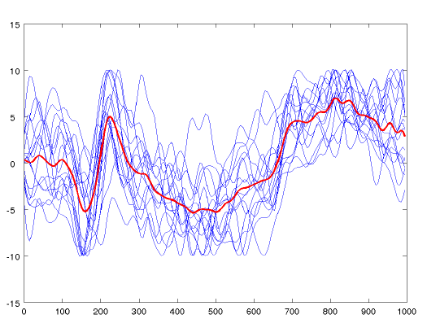

ms
Рисунок 1. Суммарная конфигурация сигнала ДКВП на образный паттерн у здоровых детей (Fz-отведение)

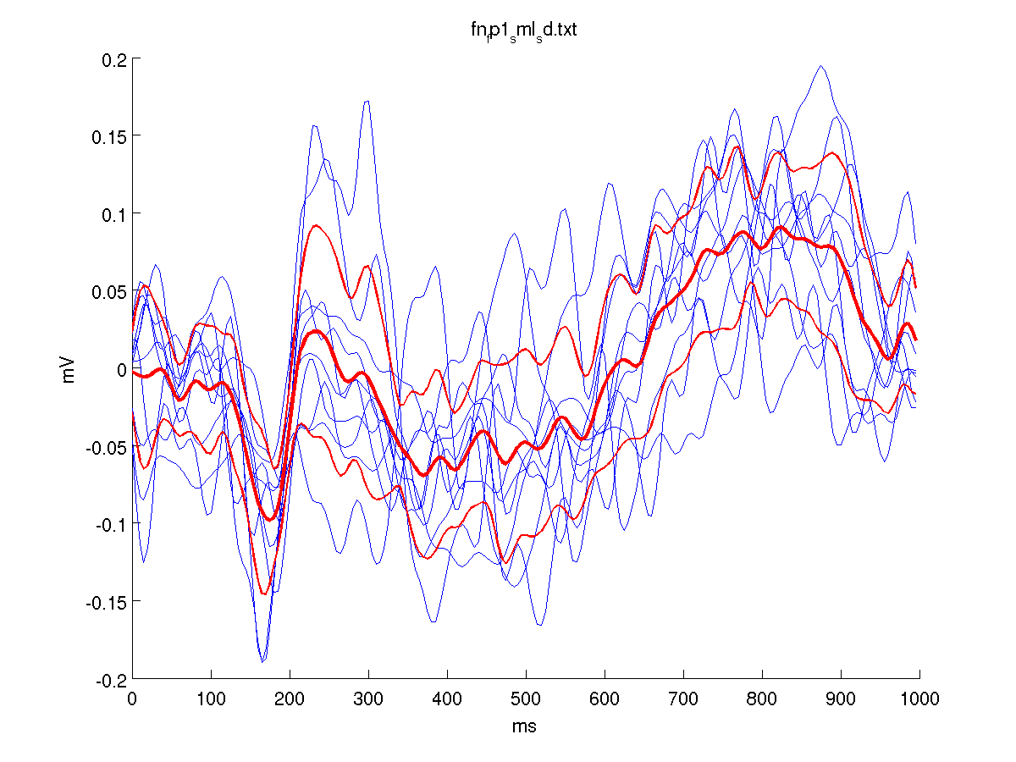
Рисунок 2. Суммарная конфигурация сигнала ДКВП на образный паттерн у пациентов с когнитивными нарушениями (Fz-отведение) (n=22)

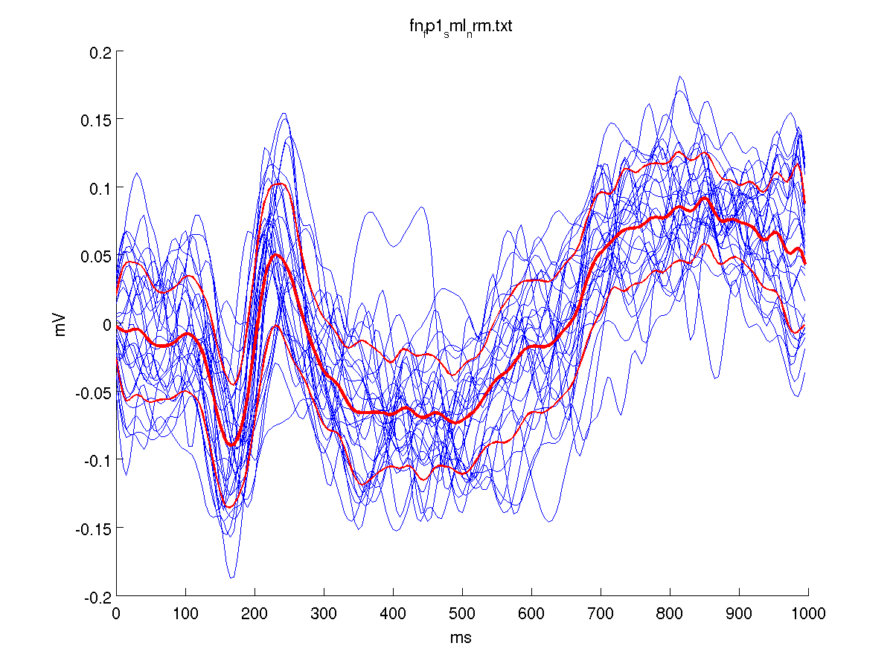
Рисунок 3. Суммарная конфигурация сигнала ДКВП на пространственный паттерн у здоровых детей (Fz-отведение)

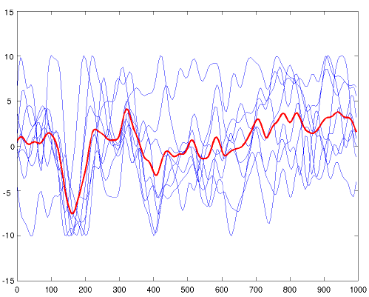
ms
Рисунок 4. Суммарная конфигурация сигнала ДКВП на пространственный паттерн у пациентов с когнитивными нарушениями (Fz-отведение) (n=19)

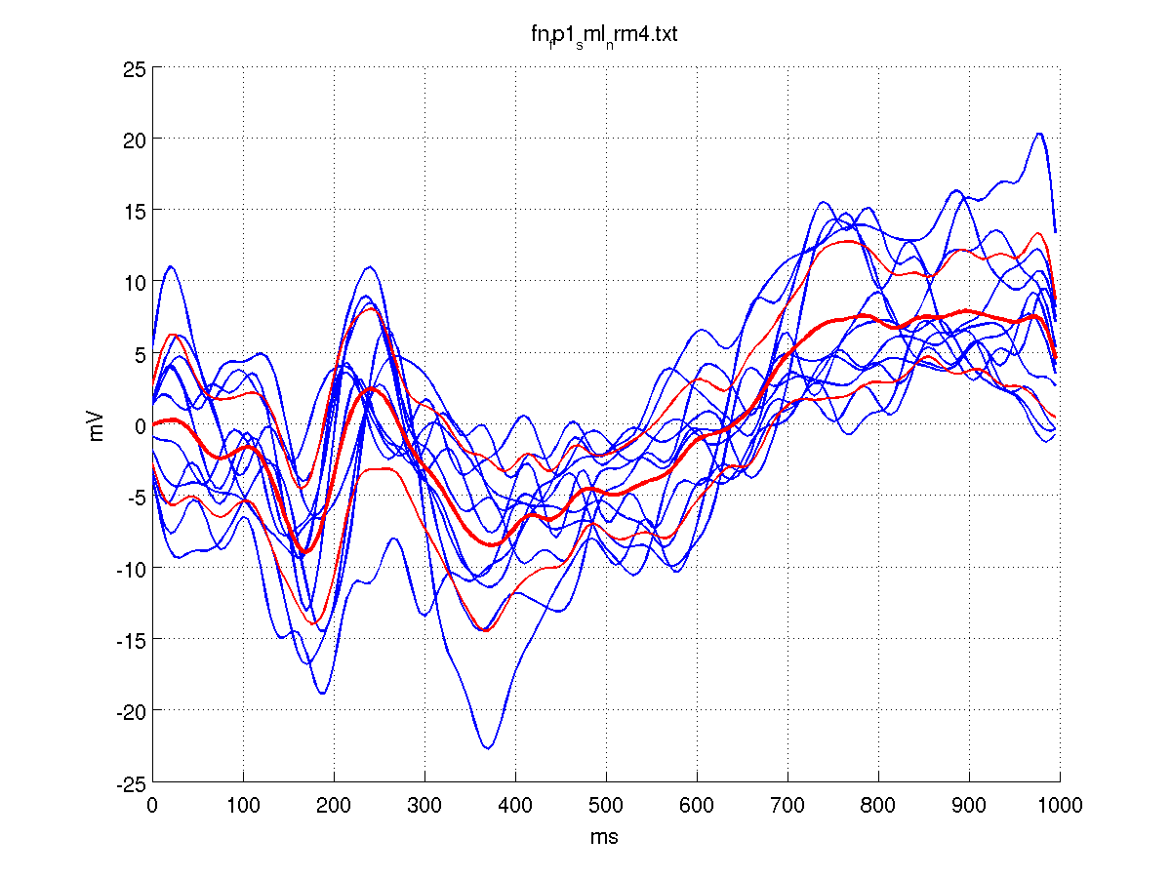
Рисунок 5. Суммарная конфигурация сигнала ДКВП на абстрактно-вербальный паттерн у здоровых детей (Fz-отведение)
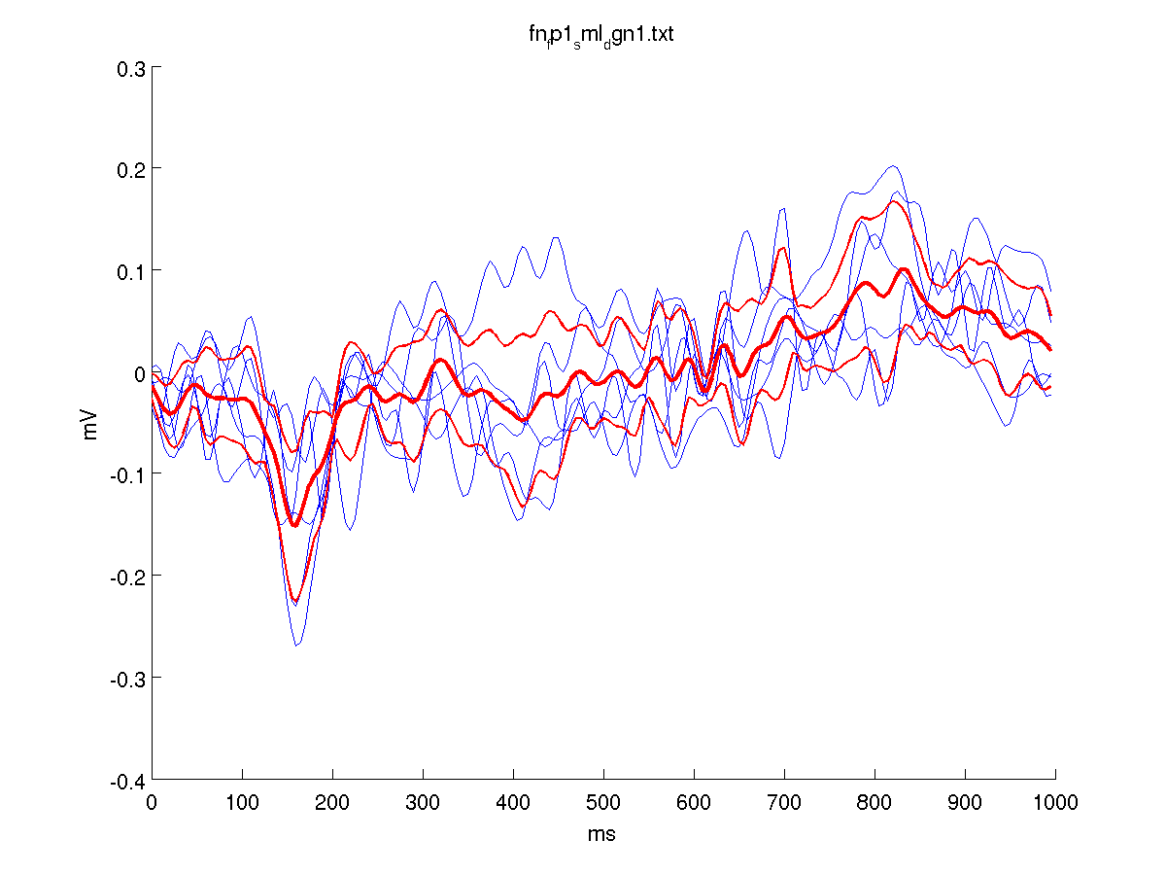
Рисунок 6. Суммарная конфигурация сигнала ДКВП на абстрактно-вербальный паттерн у пациентов с когнитивными нарушениями (Fz-отведение) (n=34)

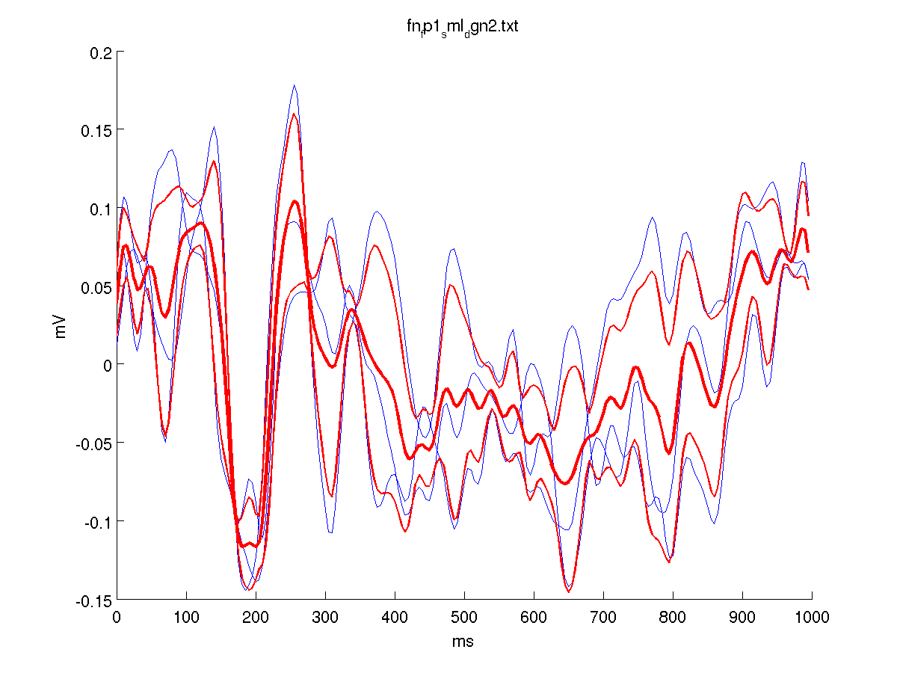
Рисунок 7. Суммарная конфигурация сигнала ДКВП на грамматический паттерн у пациентов с подкорковыми нарушениями (Fz-отведение) (n = 6)

Таким образом, когнитивная дезинтеграция проявлялась как селективными, так и тотальными нарушениями: замедлением психических процессов, снижением активного внимания, отвлекаемостью, ограничением способности к запоминанию и активному воспроизведению словесной и зрительной информации, нарушением процессов осмысления задачи, снижением скорости реакции на стимулы. У детей были трудности в принятии решений, планировании и мониторинге деятельности, способности к переключению и поддержанию последовательного поведения, затруднение при осуществлении сложных повседневных действий.

ЛЕЧЕНИЕ КОГНИТИВНЫХ НАРУШЕНИЙ.

Традиционно для лечения когнитивных расстройств в практике детского невролога применяются средства, относящиеся к группе ноотропных и холинергических препаратов. В результате улучшения метаболизма и межнейронной передачи в ЦНС они препараты улучшают умственную деятельность, внимание, речь, активизируют процессы обучения (ноотропное действие); память, способность к воспроизведению информации и переводу текущей информации в долговременную память (мнемотропное действие); снижают потребность нейронов в кислороде при гипоксии (антигипоксическое действие), а также повышают устойчивость ЦНС к неблагоприятным факторам: гипоксии, интоксикациям и другим экстремальным воздействиям (церебропротективное и адаптогенное действие). Препараты этой группы усиливают поглощение кислорода нервными клетками, увеличивают резистентность мозга к гипоксии и способствуют переживанию нейронов в условиях нарушенного кровотока.
Согласно рекомендациям ОЛАТРОПИЛ® можно назначать детям от 3 до 7 лет – по 1 капсуле 2 раза в день; от 7 до 18 лет – по 1 капсуле 3 раза в день. Курс лечения составляет 1-2 месяца. В данном исследовании курс лечения составил 1 месяц. Курс лечения составил 1-2 месяца. Повторный курс лечения назначали через 6-8 недель, который также длился в течение месяца. Придерживаясь рекомендации фирмы, при назначении ОЛАТРОПИЛА® рекомендовали снижать дневную норму сахара до 20 г в день.
Противопоказаниями для назначения препарата являлись: острая почечная недостаточность, геморрагический васкулит, сахарный диабет, возраст детей до 3-х лет. Учитывая психостимулирующее действие препарата, больным детям с сочетающимся синдромом гиперактивности ОЛАТРОПИЛ® заведомо не назначали.
Ацетилхолин контролирует активность как тормозных ГАМКергических, так и возбуждающих глутаматергических элементов. Препараты, восполняющие дефицит ацетилхолина - холиномиметик центрального действия холина альфосцерат (глиатилин) и ингибиторы холинэстеразы (нейромидин, галантамин и его аналоги реминил, нивалин) улучшают холинергическую передачу в мозге и модулируют физиологическую активность Н-холинорецепторов и способствуют восстановлению когнитивных функций.
С целью коррекции когнитивных функций назначали нейромидин (максимально 40 мг/сут).
Больным с ДЗ и синдромом паркинсонизма назначали дофаминергический препарат амантадина гидрохлорид (НЕОМИДАНТАН). Неомидантан способствует высвобождению дофамина из депо и повышает чувствительность рецепторов к дофамину. Блокирует глутаматные рецепторы и обладает нейропротекторным действием. Максимальная суточная доза составляла 200 мг.
У всех детей на фоне терапии увеличилась скорость сенсомоторных реакций и процент правильных ответов, в отдельных случаях достигая 100% (таб. 4).

Таблица 4. Динамика скорости сенсомоторной реакции и правильности ответов при исследовании ДКВП на фоне терапии.

Параметры | Легкие когнитивные нарушения |  | Умеренные когнитивные нарушения
Параметры | До лечения | После лечения | До лечения | После лечения
ОБРАЗНЫЙ ПАТТЕРН
Скорость сенсомоторной реакции (мс) | 598 ±12 | 566±10 | 731±12 | 615±25
Количество правильных ответов (%) | 78±5 | 98±2 | 51±6 | 98±2
АБСТРАКТНО-ВЕРБАЛЬНЫЙ ПАТТЕРН
Скорость сенсомоторной реакции (мс) | 581±5 | 582±6 | 717±15 | 700±13
Количество правильных ответов (%) | 83±2 | 96±3 | 75±6 | 93±4
ПРОСТРАНСТВЕННЫ ПАТТЕРН
Скорость сенсомоторной реакции (мс) | 485±5 | 468±6 | 578±12 | 481±26
Количество правильных ответов (%) | 46±3 | 87±5 | 22±4 | 60±7
ТЕСТ GO-NO-GO
Скорость сенсомоторной реакции (мс) | 538±4 | 524±6 | 682±16 | 650±12
Количество правильных ответов (%) | 86±2 | 98 ±2 | 83±2 | 95±3

Таким образом, назначение олатропила, нейромидина и неомидантана сопровождается повышением обучаемости, улучшением кратковременной и долговременной памяти, внимания, скорости реакции, речевой активности, улучшением осмысления задачи. Использование теста Go-No – Go подтвердило улучшение двигательного контроля, осмысление задачи и выработки последовательностью действий, соблюдение запрещающих инструкций и подавление реакций. Полученные данные свидетельствует об увеличении эффективности механизмов кортико-субкортикального контроля и улучшении информационного обмена в головном мозге.

ВЫВОДЫ:
- Исследование ДКВП, с использованием мультимодальных стимулов, отражают локальную деятельность структур головного мозга и нейрофизиологию клеточных ансамблей, вовлеченных в процесс мышления, существенно улучшают возможности диагностики когнитивных расстройств.
- Мультимодальные ССП выявляют функциональную сохранность слухового и зрительного пути, корковых анализаторов, гиппокампа, подкорковых структур, белого вещества головного мозга, дают информацию об анатомической локализации процесса, позволяют направлено выявить селективные и «клинически немые» когнитивные нарушения.
- Использование мультимодальных КВП, является необходимым паттерном в диагностике РС, который может помочь при первичной постановке диагноза; выявлении очагов демиелинизации; обнаружении распространенности процесса на доклинической стадии и, особенно, при клинически изолированном синдроме.
- При когнитивной дисфункции назначение олатропила, нейромидина и неомидантана сопровождается повышением обучаемости, улучшением кратковременной и долговременной памяти, внимания, скорости реакции, речевой активности, улучшением осмысления задачи.
- ДКВП дают возможность мониторировать когнитивный статус и оценить эффективность терапии.

Перечень рекомендуемой литературы:
- Бурчинский С.Г. Ноотропы: классификация, механизмы действия, сравнительная характеристика фармакологических свойств. - К. - 2004. – 21с.
- Гнездицкий В.В. Вызванные потенциалы мозга в клинической практике. - Таганрог: Изд.: ТРТУ. - 1997. - 252 с.
- Голдберг Э. Управляющий мозг/ Пер. с англ. — М.: Смысл.- 2003. — 335 с.
- Евтушенко С.К., Морозова Т.М., Шестова Е.П., Трибрат А.А., Морозова А.В. Нарушение когнитивных функций у детей: нейрофизиологическая оценка и коррекция.- Межд. неврол. журн.- №1(31).- 2010.- с.64-70
- Евтушенко С.К., Москаленко М.А. Рассеянный склероз у детей (клиника, диагностика, лечение).// Рук. для врачей.-Киев. -2009. – с.120-155
- Ярош О.К., Дудко О.Т., Громов Л.О. //Клінічна Фармация. - 2005. - т.9. - №1.
- Cohen N.J. Behavioral screening of potential nootropic drugs //Hippocampus. - 1999. - V.9. - P. 83-98.
- Ivanitsky A.M., Nikolaev A.R., Ivanitsky G.A. Cortical connectivity during word association search // Int. J. Psychophysiol. - 2001. - Vol. 42. - No 1. - P. 35-53.
- Mishkin M., Suzuki W., Gadian D.G., Varha-Khadem F. Hierarhical organization of cognitive memory // Phi. Trans. R. Soc. Lond. B. - 1997. - V. 352. - P. 1461-1467.
- Monica Fabiani, Gabriele Gratton, and Kara D. Federmeier: Event-Related Brain Potentials : Methods, Theory, and Applications. In: Handbook of Psychophysiology / ed. by John T. Cacioppo, Louis G. Tassinary, and Gary G. Berntson. 3rd. ed. Cambridge: Cambridge University Press, 2007. pp. 85-119

